Задачи (часть 1)

1. Спиновое состояние определяется следующим вектором
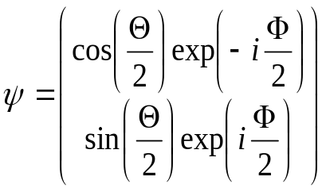, где 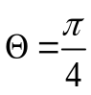, 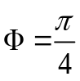
Найти вероятность получения проекции спина 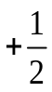 и 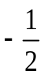 при измерении соответственно на оси: 1) ; 2) ; 3)

2. Спиновое состояние определяется следующим вектором
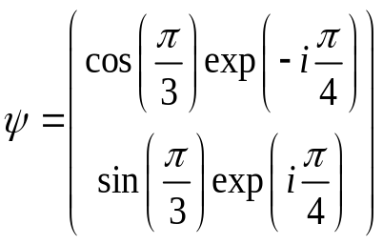
Как должна быть расположена ось прибора Штерна- Герлаха, чтобы при измерении проекция спина была всегда равной: 1) ; 2)

3. Приготовлено спиновое электронное состояние, поляризованное вдоль оси (является собственным вектором оператора 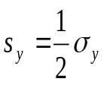 с собственным значениям +1/2)
Найти вероятность получения проекции спина и при измерении соответственно на оси: 1) ; 2) ; 3) ; 4) на направление 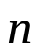, задаваемое посредством сферических углов 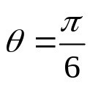, 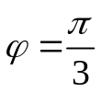

4. Спиновое состояние определяется следующим вектором
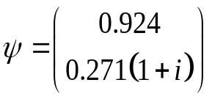
1) Проводится измерение проекции спина на ось . Какой результат более вероятен: или ?
2) тоже при измерении проекции спина на ось
3) тоже при измерении проекции спина на ось

5. Покажите, что:
Состояния 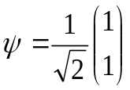 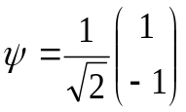 отвечают соответственно собственным значениям + ½ и - ½ оператора 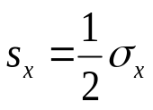
6. Покажите, что:
Состояния 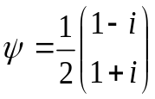 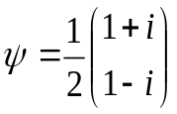 отвечают соответственно собственным значениям + ½ и - ½ оператора
7. Вычислите 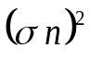, где 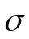 - матрицы Паули, - единичный вектор
8. Покажите, что операторы проектирования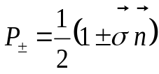 являются ортогональными проекторами, т.е. удовлетворяют условиям:
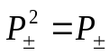, 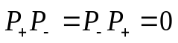
9. Покажите, что вектор состояния кубита в представлении на сфере Блоха есть собственный вектор проектора 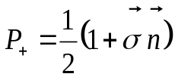 с собственным значением, равным единице. Здесь направление 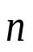 задается сферическими углами  и .
10. Введем следующий унитарный оператор:
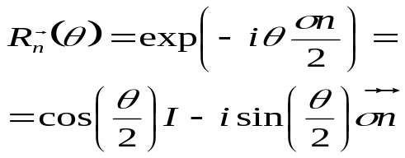
Докажите справедливость представленного тождества путем разложения матричной экспоненты в ряд.

11. Пусть исходное состояние кубита есть 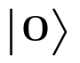. Подействуйте на него унитарным оператором 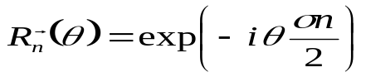,где 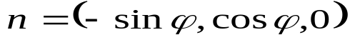. Найдите результирующий вектор состояния кубита.
12. Является ли состояние 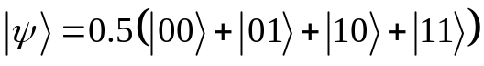 запутанным?

13. Является ли состояние 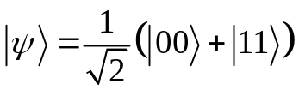 запутанным?
14. Является ли состояние 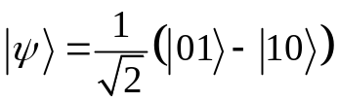 запутанным?
15. Является ли состояние 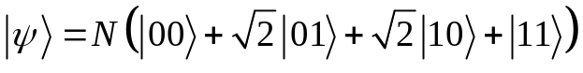 запутанным? Найдите также нормировочную константу .

16. Состояниями Белла называют следующие четыре двухкубитовые состояния.
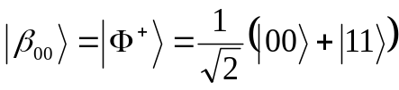, 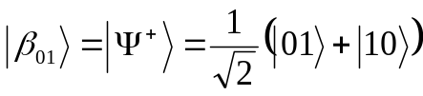,
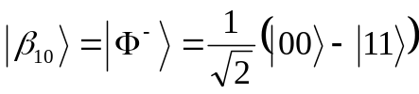, 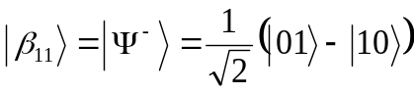
Покажите, что все состояния Белла являются запутанными

17. В координатном представлении гауссово состояние (основное состояние гармонического осциллятора) имеет вид:
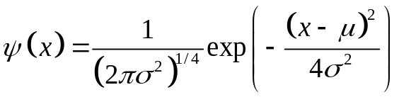
Здесь 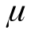 и 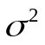- среднее и дисперсия для распределения координаты
Найдите волновую функцию для этого состояния в импульсном представлении.

18. В координатном представлении условие нормировки имеет вид:
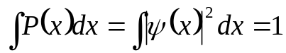
Координатная и импульсная пси – функции связаны между собой посредством преобразования Фурье:
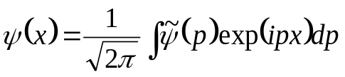
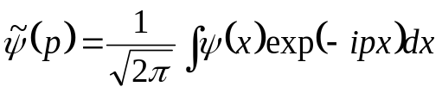
Покажите, что в новом (импульсном) представлении нормировка сохраняется, т.е.:
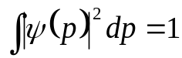

19. Обоснуйте следующее представление для дельта- функции
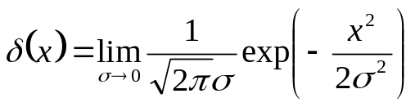
20. Непосредственным расчетом, с использованием Фурье- представления для дельта- функции, покажите, что комбинация прямого и обратного преобразований Фурье приводит к исходной функции (т.е является тождественным преобразованием).

21. Докажите следующее тождество:
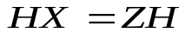
22. Докажите следующее тождество:
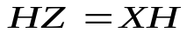
23. Докажите следующее тождество:
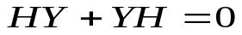

24. Покажите, что
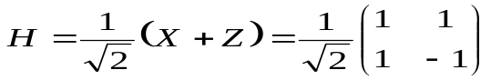.

25. Как преобразуются состояния 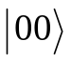, 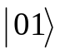, 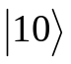 и 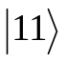 в представленной ниже квантовой схеме?

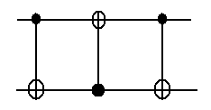

26. Как преобразуются состояния , , и в представленной ниже квантовой схеме?

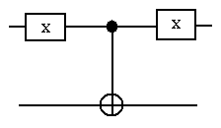

27. Как преобразуются состояния , , и в представленной ниже квантовой схеме?
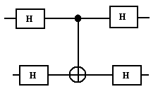

28. Докажите справедливость результата, представленного на следующем рисунке.

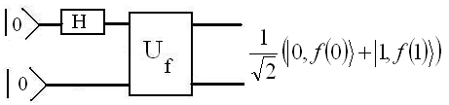
Объясните на основе полученного результата сущность квантового параллелизма.

29. Докажите свойство преобразования Уолша- Адамара, которое дается формулой:
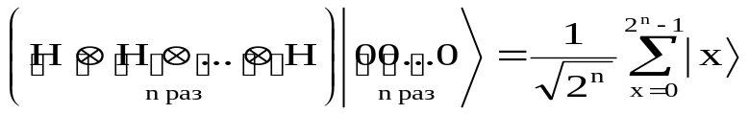
Результат этой задачи часто используется при разработке квантовых алгоритмов
30. Докажите справедливость представленного на рисунке результата
